**X-ray安检图像标注说明**

1. **标注任务要求**

每人负责标注60张X-ray安检图像。

数据集下载地址为：<https://pan.baidu.com/s/1ygTUxcTJLWPBMd3WqL0_Zw> 提取码：1234。每人下载对应序号的zip文件，对应的标注结果保存为对应序号+annotation.zip文件。

1. **标注工具及使用说明**

标注工具为LableImg，输出文件格式为xml。具体操作如下：

1. 将*Data annotation tool*文件夹解压到纯英文的路径中，否则*labelImg.exe*会无法打开。
2. LabelImg的详细使用说明见*标注工具使用说明.pdf*文件。
3. *Data*文件夹下为预先定义的12类需要进行标注边界框的文件。
4. 将标注结果保存到对应序号+*annotation*文件夹下并压缩。
5. 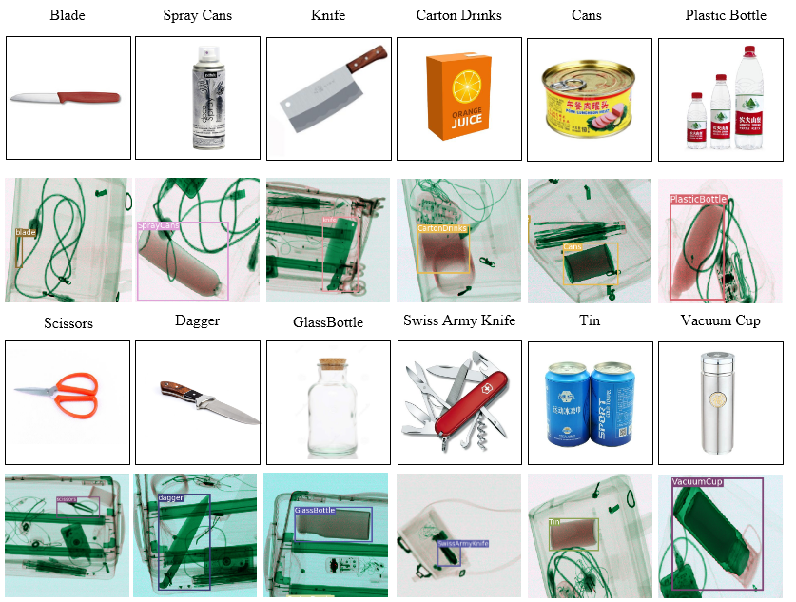**标注具体内容**

图1. 所需标注的12类违禁品及相对应的X-ray图像

如图1所示，所需要标注的物体共有12类，分为危险刀具：Swiss Army Knife 瑞士军刀，Dagger 匕首，Knife 菜刀，Scissors 剪刀，Blade 水果刀；

和可能含有危险液体的各种容器：Spray Cans喷雾罐，Tin 金属饮料罐，Carton Drinks 盒装饮料，Glass Bottle 玻璃瓶，Plastic Bottle 塑料瓶，Vacuum Cup 真空杯，Cans 金属罐头。

下表为所需标注的12个物体在X-ray图像中的特征及作为参考的具体样例。

表1. 12个所需标注特征的在X-ray图像中的特征及具体样例

|  |  |  |
| --- | --- | --- |
| 类别名 | 特征 | 具体样例 |
| SwissArmyKnife  瑞士军刀 | 颜色绿偏黑，均为未展开收纳状态 |  |
| Blade  水果刀 | 纯绿色，标注部分不包含把手 |  |
| Knife  菜刀 | 整体绿色，易分辨 |  |
| Dagger  匕首 | 绿色 |  |
| Scissors  剪刀 | 金属部分深绿，其他部分浅绿 |  |
| Plastic Bottle  塑料瓶 | 棕色，瓶性 |  |
| Spray Cans  喷雾罐 | 内部棕色，边缘有绿线，并且瓶口颜色较淡 |  |
| Tin  金属饮料罐 | 棕色圆柱体 |  |
| Carton Drinks 盒装饮料 | 棕色立方体 |  |
| Glass Bottle  玻璃瓶 | 棕色或浅绿，瓶口较大 |  |
| Vacuum Cup 真空杯 | 绿色，有内胆 |  |
| Cans  金属罐头 | 绿色圆柱体 |  |

注意事项：

1. 大部分违禁品为液体容器，危险刀具较少。此外，需要标注的具有违禁品的正样本占总体的1/2到2/3，负样本无需标注。
2. 液体容器中绿色瓶形或圆柱形为Cans和Vacuum Cup，以上两种易辨别。棕色瓶形中，Spray Cans 的瓶口为喷雾口，易辨别。Glass Bottle的瓶口比较特殊，其余均标注为Plastic Bottle。